Викторина по математике для учащихся 5-11 классов
Известно ли вам, что математика – очень веселая наука? Ведь ее можно увидеть во всем, что нас окружает. Математическая викторина «О математике с улыбкой» убедит вас в этом!
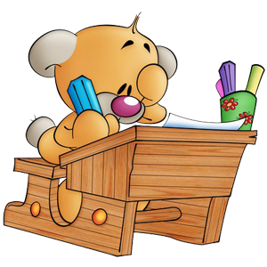
Предлагаем ответить на вопросы викторины и сдать свои ответы на листочке в кабинет №323 или своему учителю математики:
- Что является «нулем» на карте железных дорог России?
- В каком европейском городе находится памятник нулю?
- Названия многих русских городов произошли от числительных: Семипалатинск, Семилуки, Пятигорск. А какой город был назван в честь наибольшего числа?
- Какой город России назван «в честь» знака математической операции?
- Назовите «математические» растения.
- В какие «цифры» люди одеваются?
- Какие цифры «пишут» летчики в небе?
- Какая цифра широко известна в мировой политике – да еще с эпитетом «большая»?
- Над каким предприятием можно увидеть вывеску с надписью «СТО»?
- Без чего не могут обойтись охотники, барабанщики и математики?
- Что отличает один поезд от другого с точки зрения математика?
- Какой математический знак напоминает движение губ верблюда, когда он жует жвачку?
- Что есть у каждого слова, растения и уравнения?
- Название какого государства скрывается в математическом выражении А³?
- С какой формулой нас познакомил Марк Захаров и Отар Мгалоблишвили?
- Какой математический закон, известный всем с младших классов, стал популярной пословицей?
- Какую формулу прославили Фанхио, Лауда, Сенна, Прост, Шумахер?
- Какие мужские имена имеют «математическое» происхождение?
- Какая школьная принадлежность сможет отвезти вас куда угодно?
- В каком слове можно найти целый метр букв О?
- Какая цифра всегда катается в электричке?
- Какая цифра красуется в центре каждой витрины?
- Локоть человека является старинной мерой длины, а какая часть человека служит единицей времени?
- Какие геометрические фигуры дружат с солнцем?
- Какая геометрическая фигура нужна для наказания детей?
- Какие геометрические фигуры есть у нас во рту?
- На какой угол поворачивается солдат по команде «кругом»?
- Какую форму имеет президентский кабинет в Белом доме США?
- Какие «математические» созвездия вы знаете?
- Какую геометрическую фигуру прикрепляют к лацканам костюмов выпускников вузов?

